
-
危大工程专项方案申报系统
专家端操作手册
杭州临平区

系统登录

1.1登录地址
登录地址：https://mgr.lptmjz.org.cn；建议使用Chrome浏览器打开；
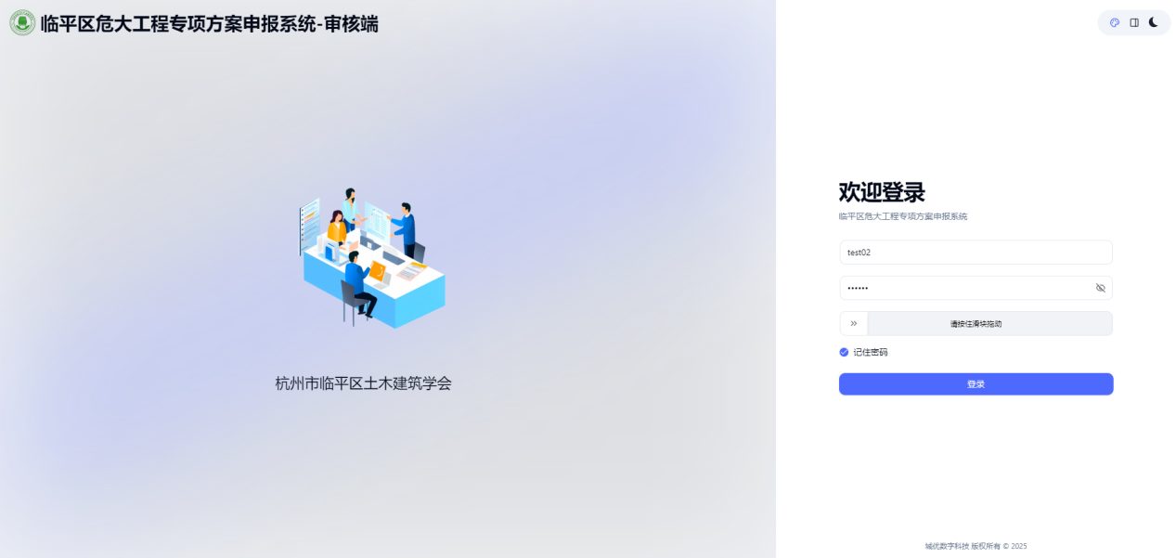

1.2登录方式
登录方式：帐号+密码方式登录；已有帐号的用户初始密码修改为123456，登录后，点击右上角自行修改密码；
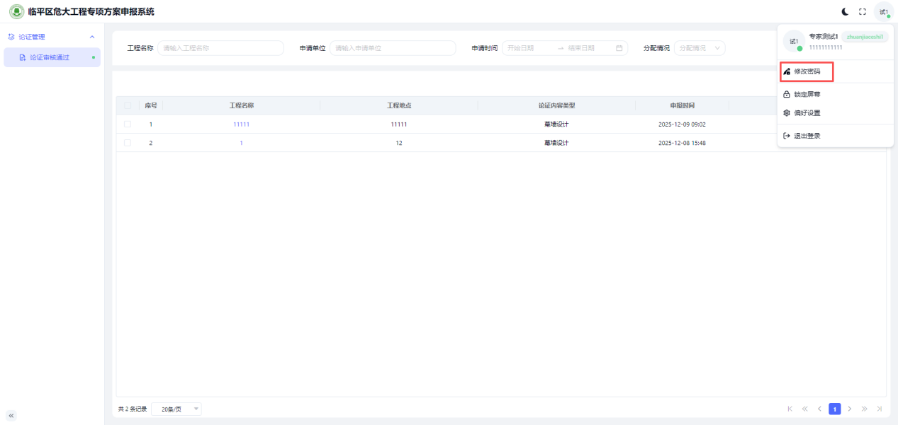

1.3修改密码
点击上图中红框中的修改密码，弹出修改密码提示框，用户可在此处输入默认密码，同时输入新密码后再次确认新密码后修改完成。
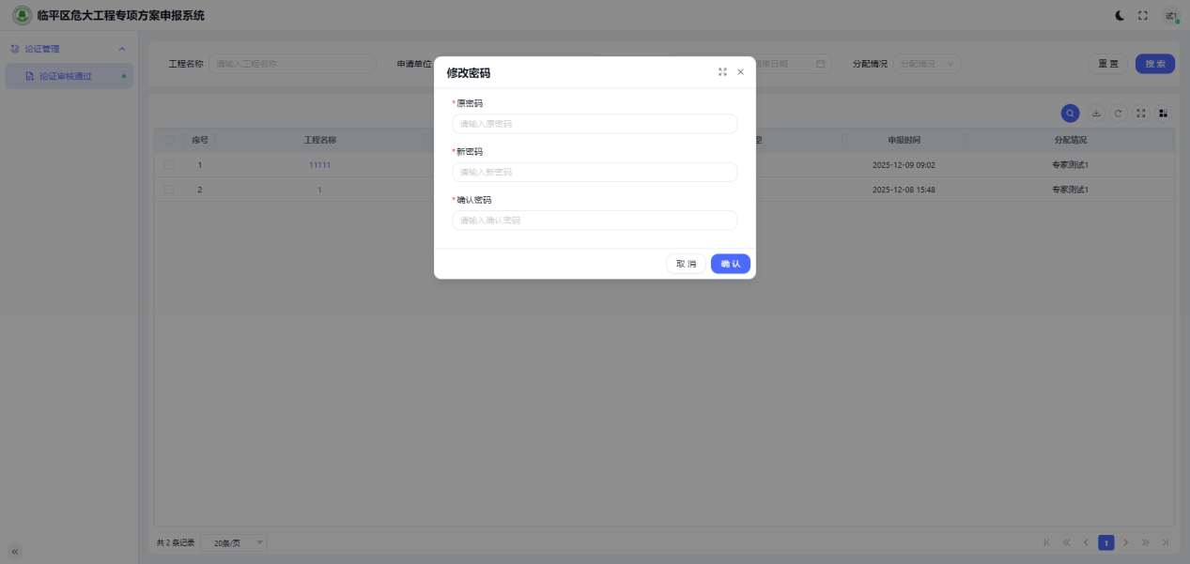

论证方案评审
专家点击登录之后，进入到系统申报端首页，申报端主要论证管理模块
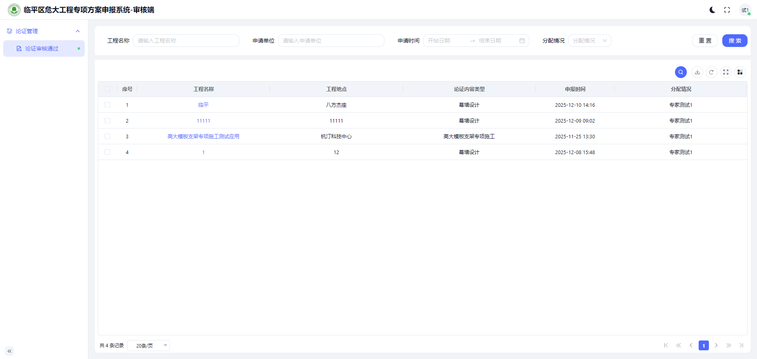

2.1论证内容查看
点击论证审核通过列表工程名称弹出该项目详情，专家可以查看到论证内容文档、管理员留言以及方案论证初步建议书内容。
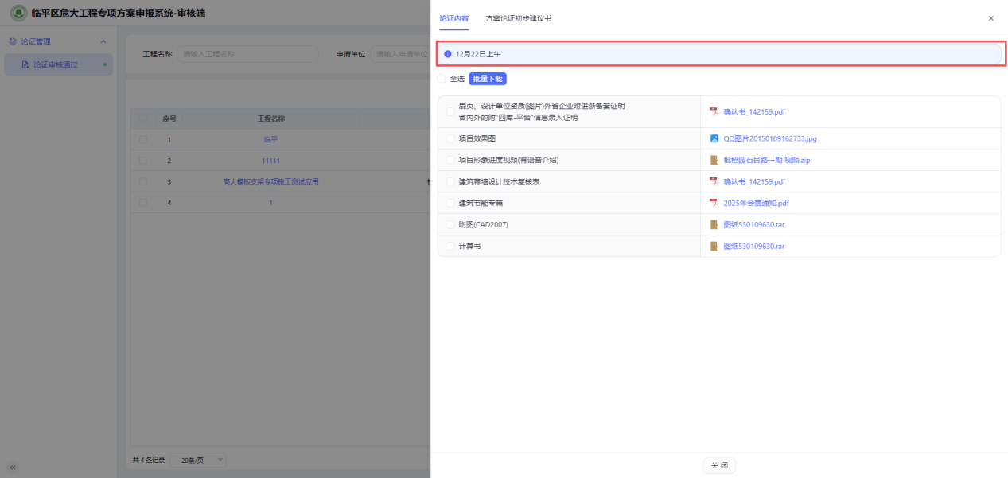
管理员留言：上图框中文字为管理员留言，需要留意信息查看。
论证内容查看，勾选左侧复选框后点击批量下载，将会以压缩包的形式下载全部选中的文档至本地。

2.2专家意见反馈
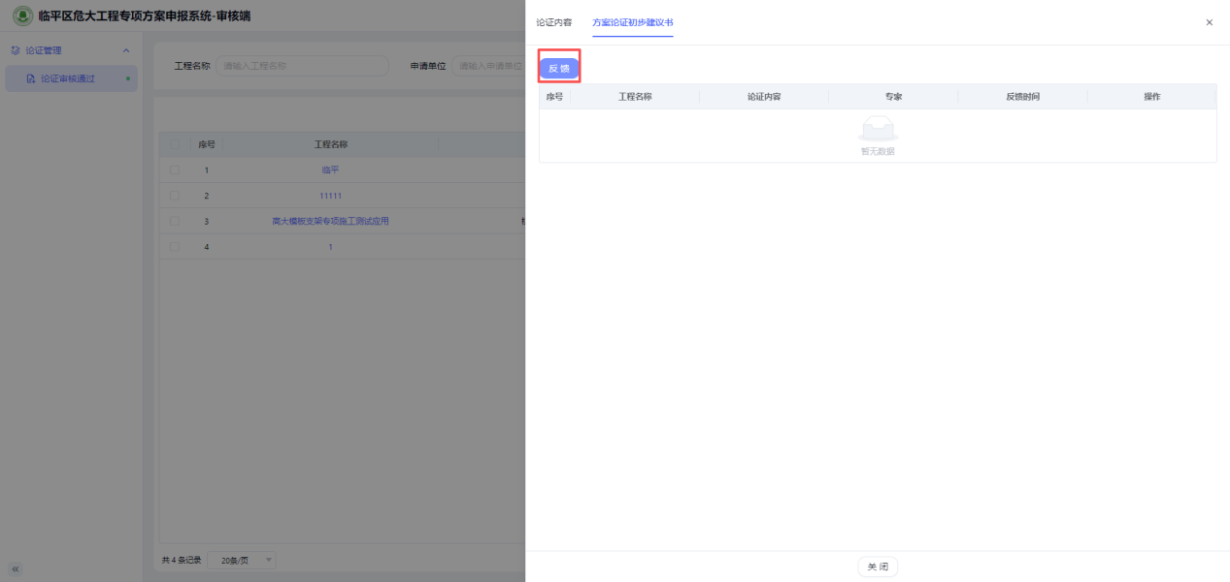
点击方案论证初步建议书下反馈按钮，即可对方案进行论证，点击后，弹出如下提示框：
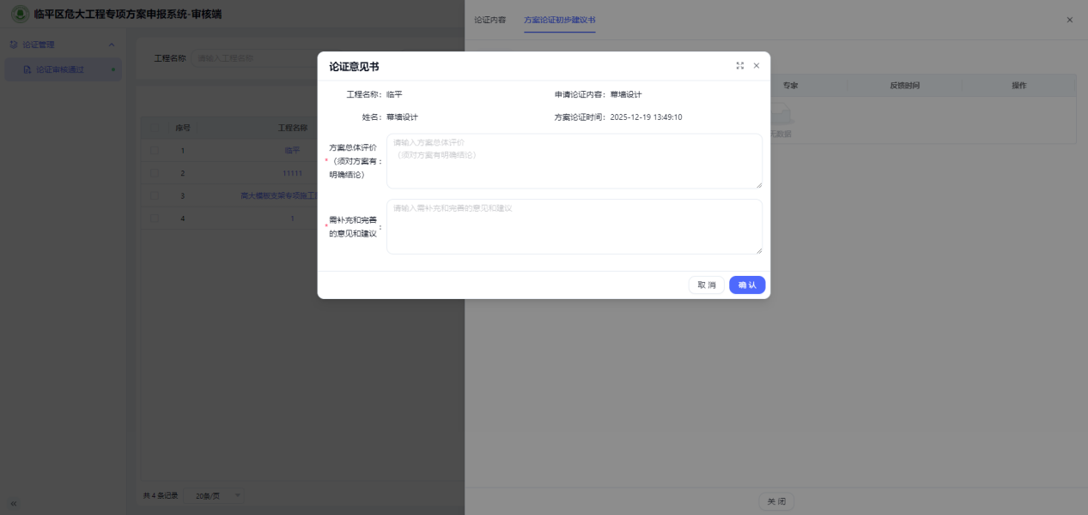
输入方案总体评价和需补充和完善的意见和建议，点击确认后论证成功。

